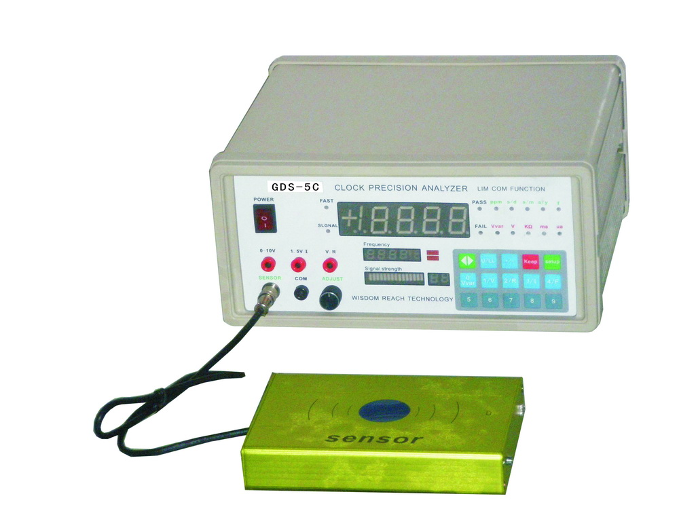
GDS-5C时钟测试仪

1测量方式和范围：32.768KHz感应方式。适用于使用32.768khz的时钟电路：如石英钟表、电子定时器、电子温控器、电子秤、遥控器、、 电子万年历、收款机主板等一切具有时钟功能的电子产品。
2电源电压：220V AC 50HZ
3测量频率：32.768KHz ，1Hz秒脉冲
4基准频率：16.384MHz
5测量精度：优于0.3ppm
6量程：3 档可选，PPm(百万分之一误差率)，s/d(每日误差)，s/m(每月误差)。
7信号强度指示：16级指示使用直观明了
8电源开关方式：直接方式
9报警设定范围：正负250ppm
10传感器：平面型
11体积：26×12×23(cm)
12重量：3.6kg
13外壳：豪华型铝合金外壳
14显示方式：4位数码显示
15处理器：快速型

简 介： GDS-5C时钟测试仪适用于使用32768Hz和秒脉冲输出的时钟电路如：石英钟表、温控器、定时器、电子秤、摇控器、万年历、电子收款机及笔记本计算机上计时功能的精密测量，分三檔量程：ppm(百万分之一误差）、s/d(每日误差）、s/m（每月误差）。测量电能表秒脉冲采用接触方式与电路连接，测量32768HZ为感应方式。超薄型铝合金外壳使被测时钟产品放置更方便，具有超大面积探测窗口的传感器使接收更灵敏，内置快速处理器和TCXO精度优于0.3ppm,对被测信号的强弱以16级电平指示使用直观明了，可设定上限和下限值，超过范围自动报警， GDS-5B特别适用于车间生产在线成品或半成品快速检测，提高产品计时精度。

使用方法
1 开机后进入待测状态数码管息灭，将被测时钟电路或石英钟表通电后放到传感器窗口处，此时SLGNAL灯闪跳，如被测信号为32.768KHz附近数码管会点亮显示误差值，+号为快，-号为慢 。按选择键可在不同的测量档位之间转换：PPm、s/d、s/m。
2 32.768KHz晶体ppm值测量方法：在测量状下将功能选择键置于ppm档，将待测晶体插到传感器上的插孔处如下图。
此时所显示的即为晶体的ppm值（百万分之一误差率），这仅是晶体一致性的参考值供来料抽检。
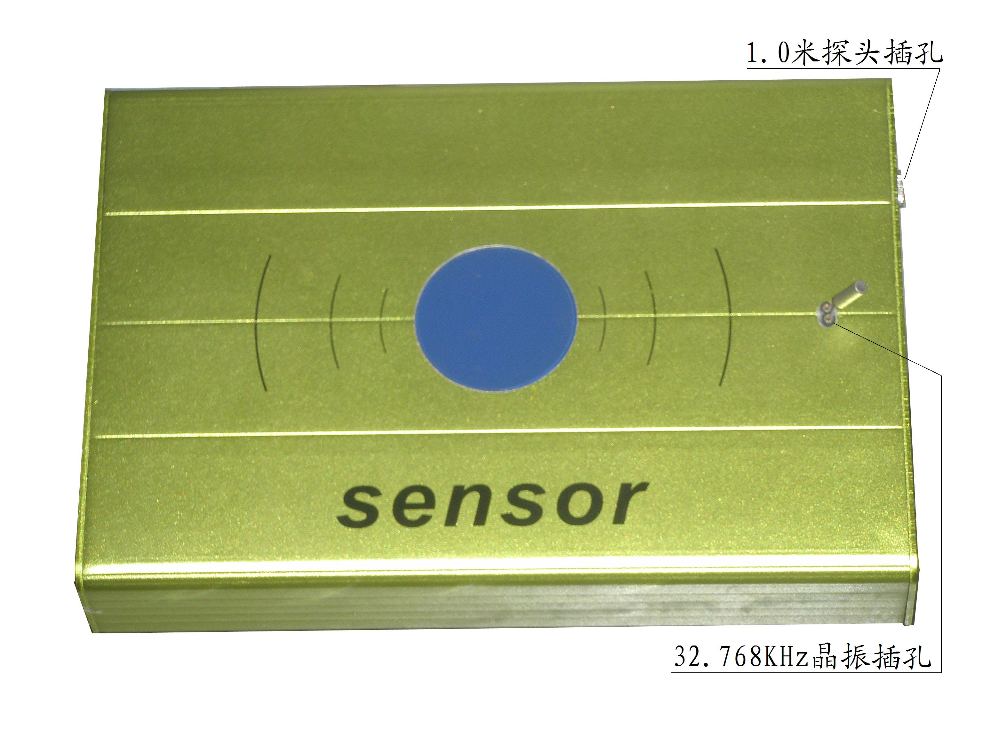
3上下值设定：按setup键进入设定界面，第一位数字为0显跳，选择合适的测量档位如S/D，输入数字如23，然后按keep键然后再按setup键返回测量状态即可。这时系统就将默认为开机s/d档上线+2.3秒、下线-2.3秒。
4报警功能启动：在测量状态下按一下keep键，此时如果测量结果没有超出报警范围PASS灯会显跳，如果超出则FAIL灯会显跳并伴有报警音。
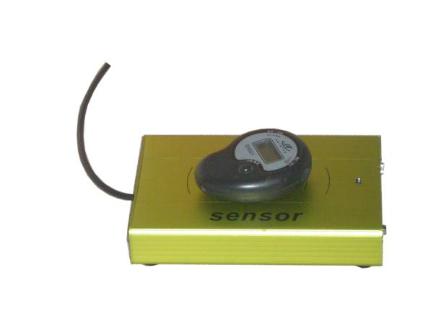
1.0米传感器探头
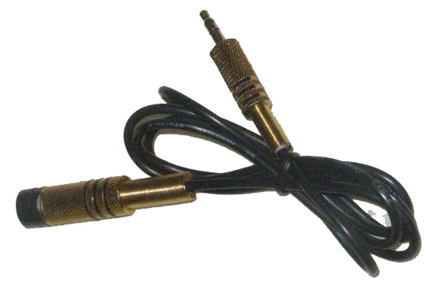
电子温控器测试图：

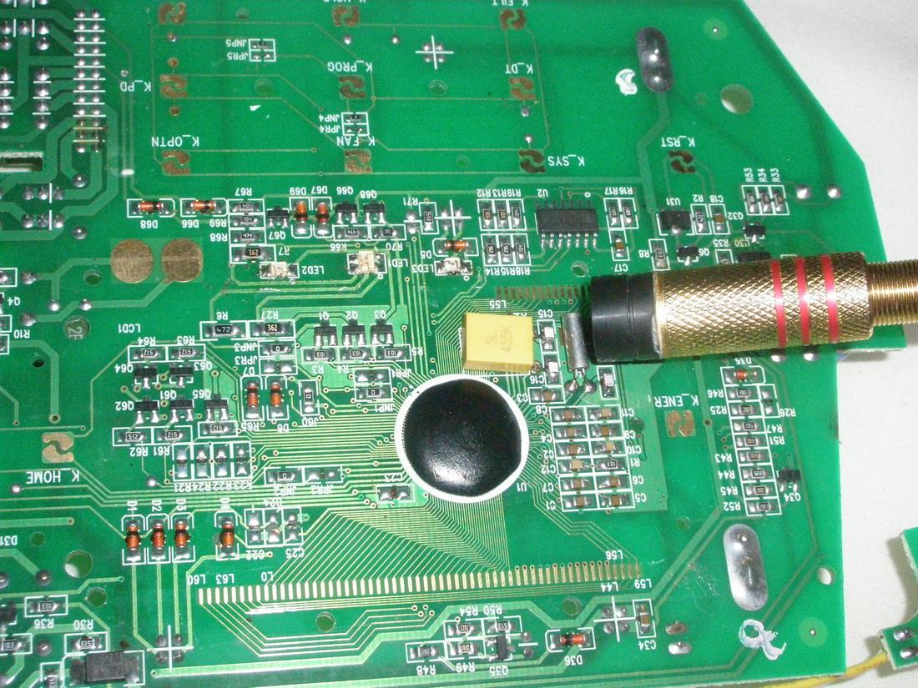

只要晶振通电工作即可测量出误差结果。

下图是电脑主板测试图：

将插头插入仪器的对应插孔上，插头的探测端靠着近待测电路板上的32768Hz晶振处

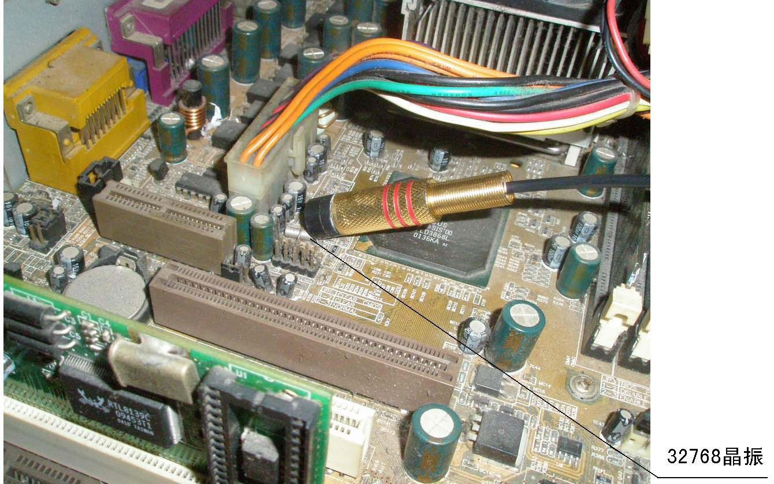

深圳市智慧源电子有限公司
电话：0755-33869202
13530105490
网址：www.szgup.com
联系人：郭先生

